T.C
İYİDERE KAYMAKAMLIĞI
İyidere Halk Eğitimi Merkezi Müdürlüğü

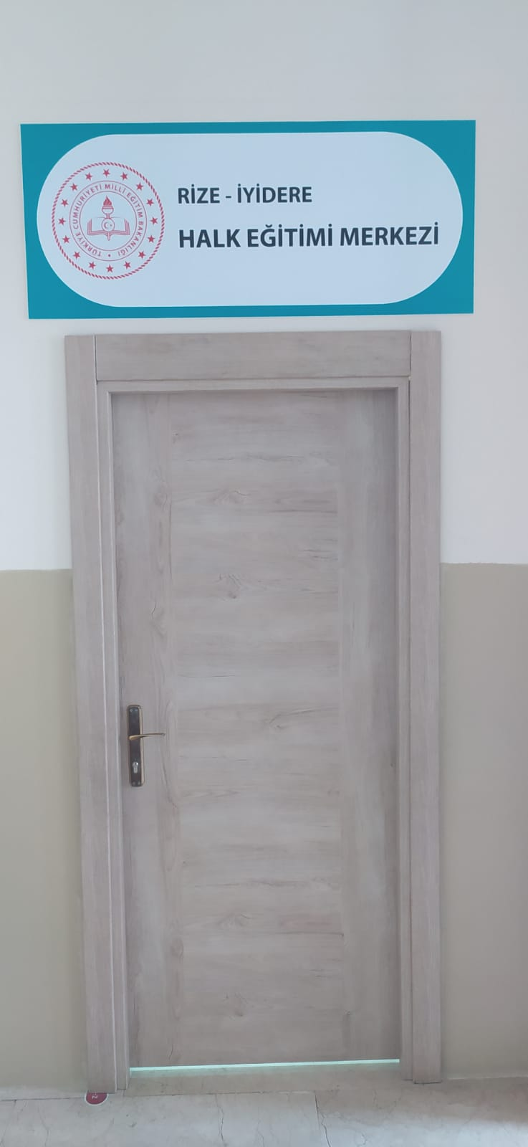
2024-2028
Stratejik plan
RİZE

“Büyük hedefimiz, milletimizi en yüksek medeniyet seviyesine ve refaha ulaştırmaktır. Milletimiz davranışlarında ve gayretlerinde sarsılmaz bir bütünlük gösterdiği için başarılı olmuştur. Asıl uğraşmaya mecbur olduğumuz şey, yüksek kültürde ve yüksek fazilette dünya birinciliğini tutmaktır.”
M. Kemal ATATÜRK

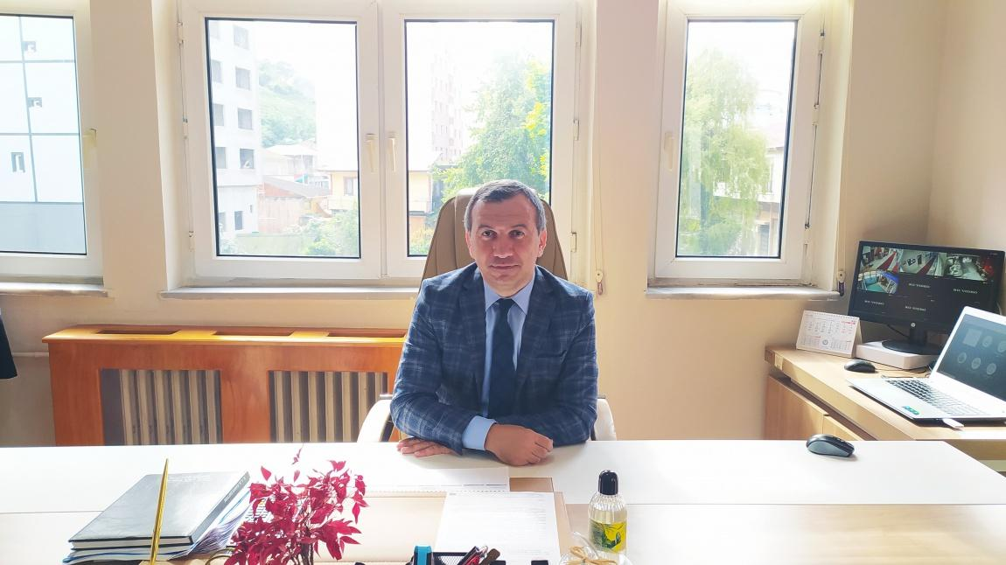

Müdür Sunuşu
Değerli Çalışma Arkadaşlarım, Sürekli hayat boyu öğrenme ihtiyacı,yeni beceri ve teknolojilerin gelişmesine bir cevap niteliğindedir. Yeni beceriler geliştikçe eskiler geçersiz kalır.Bu nedenle yeni gelişmelere, bilgilere, çağa ve baş döndürücü hızla oluşan teknolojik değişime ayak uydurmaya gayret göstermek gereklidir. Bilgi edinmenin örgün (formal) yaygın (non-formal) ve informal olmak üzere üç temel biçimi vardır. Örgün ve yaygın eğitim yaşamın belirli evrelerinde ve belirli durumlarında etkilidir, halbuki informal öğrenme hayat boyu gerçekleşen bir olgudur. Halk eğitimi merkezleri Milli Eğitim Bakanlığı’nın Hayat Boyu Öğrenme Genel Müdürlüğü’ne bağlı kurumlardır. Halka yaygın eğitim ve hayat boyu öğrenme alanında hizmet verir. Halk Eğitim Merkezlerinde kurslara devam konusu gönüllülük esasına dayanır. Bununla beraber son yıllarda oldukça önem kazanmıştır. Biz yaygın eğitim kurumu olarak halk eğitimi merkezlerinin yaptığı işi ve hizmeti çok önemsiyoruz. Çalışmalarımızın insanlara çok faydalı olması konusunda inancımız tam ve bu anlamda gayret gösteriyoruz. Hayata ilk adım atışından ömrünün sonuna kadar öğrenme arzusunda olup bir şekilde örgün eğitimin dışında kalmış insanımıza hizmet birincil görevimiz, amacımız olmalıdır. Plansız programsız yapılan işlerde hedefe ulaşılamaz. Geleceğe yönelik etkin stratejiler belirleyip faaliyetlerimizi bu doğrultuda yürüterek başarılı olacağımıza inanıyorum. Kurs faaliyetlerimizde hitap ettiğimiz kitlenin devam mecburiyeti olmaması, gönüllülük esasına dayanması hedeflerimize ulaşmamızı zorlaştırmaktadır, ama imkansız değildir. Biz İyidere Halk Eğitimi Merkezi Müdürlüğü stratejik plan ekibi olarak bu anlayış ve gayret içerisinde vizyonumuzu, planımızın aşamalarını belirledik buna göre 2024-2028 Stratejik planımızı yaptık. Yapılan bu plan güçlü yönlerimizi öne çıkaran ve geliştiren, nitelikli eğitim ve araştırma programlarımızı belli bir düzen altında bir araya getiren bir çerçevedir. Merkezimizin mesleki ve teknik, sanatsal ve sosyal kültürel, sportif alandaki başarıları üzerine inşa edilmiş olan bu plan, sorumluluklarımızı yerine getirmede kaynaklarımızın daha etkili ve verimli kullanılmasına imkân tanımaktadır. Vizyonumuz yönünde daha yoğun işbirlikleri oluşturmayı ve paydaşlarımızdan daha çok destek sağlamayı hedefleyen plan kurumumuz faaliyetlerini daha ileriye götürmek için verdiğimiz ve vereceğimiz çabaların yol haritası olacaktır. Geniş katılımla oluşturulmuş bu planda emeği geçen bütün yönetici ve öğretmen arkadaşlarımıza, kursiyerlerimize teşekkür ederim..
Mustafa ERKAN
İyidere Halk Eğitimi Merkezi Müdürü

İÇİNDEKİLER
Müdür Sunuşu 3
İÇİNDEKİLER 4
BÖLÜM I 5
GİRİŞ 6
PLAN HAZIRLIK SÜRECİ 6
STRATEJİK PLAN ÜST KURULU 6
BÖLÜM II 7
DURUM ANALİZİ 8
Kurumun Kısa Tanıtımı 8
Kurumun Mevcut Durumu: Temel İstatistikler 9
Kurum Künyesi 9
Çalışan Bilgileri 9
Kurumun Bina ve Alanları 10
Kurumun Bina ve Donanım Durumu 11
Teknolojik Kaynaklarımız 11
Gelir ve Gider Bilgisi 12
PAYDAŞ ANALİZİ 12
GZFT (Güçlü, Zayıf, Fırsat, Tehdit) Analizi 14
Gelişim ve Sorun Alanları 16
BÖLÜM III 17
MİSYON 18
VİZYON 18
TEMEL DEĞERLERİMİZ 18
BÖLÜM IV 19
AMAÇ, HEDEF VE EYLEMLER 20
Stratejik Amaç 1 20
Stratejik Amaç 2 21
TEMA III: KURUMSAL KAPASİTE 22
Stratejik Amaç 3 22
V. BÖLÜM 24
MALİYETLENDİRME 25
VI. BÖLÜM 26
İZLEME VE DEĞERLENDİRME 27

BÖLÜM I

GİRİŞ
5018 Sayılı Kamu Mali Yönetimi ve Kontrol Kanunu ile kamu kaynaklarının daha etkili ve verimli bir şekilde kullanılması, hesap verebilir ve saydam bir yönetim anlayışının oluşması hedeflenmektedir.
2024-2028 dönemi stratejik planının hazırlanması sürecinin temel aşamaları; kurul ve ekiplerin oluşturulması, çalışma takviminin hazırlanması, uygulanacak yöntemlerin ve yapılacak çalışmaların belirlenmesi şeklindedir.

PLAN HAZIRLIK SÜRECİ
Kurumumuzun 2024-2028 dönemlerini kapsayan stratejik plan hazırlık aşaması, üst kurul ve stratejik plan ekibinin oluşturulması ile başlamıştır. Ekip üyeleri bir araya gelerek çalışma takvimini oluşturulmuş, görev dağılımı yapılmıştır. Kurumun 2024-2028 Stratejik Planda yer alan amaçlar, hedefler, göstergeler ve faaliyetler incelenmiş ve değerlendirilmiştir. Mevzuat, üst politika belgeleri, paydaş, PESTLE, GZFT ve kuruluş içi analizlerinden elde edilen veriler ışığında eğitim ve öğretim sistemine ilişkin sorun ve gelişim alanları ile eğitime ilişkin öneriler tespit edilmiştir.
Planlama sürecine aktif katılımını sağlamak üzere paydaş anketi, toplantı ve görüşmeler yapılmıştır. Geleceğe yönelim bölümüne geçilerek okulumuzun amaç, hedef, gösterge ve eylemleri belirlenmiştir. Çalışmaları yürüten ekip ve kurul bilgileri altta verilmiştir.

STRATEJİK PLAN ÜST KURULU
2024-2028 Stratejik Plan üst kurulu ve ekip bilgileri Tablo 1’de yer almaktadır.
Tablo 1. Stratejik Plan Üst Kurulu
Üst Kurul Bilgileri |  | Ekip Bilgileri
Adı Soyadı | Unvanı | Adı Soyadı | Unvanı
MUSTAFA ERKAN | MÜDÜR | SİNEM MEMİ,ŞOĞLU | MÜDÜR YRD.
EMİNE GÜRDERE | GİYİM ÖĞRETMENİ | SONGÜLKANDEMİR | OKUL AİLE BİRLİĞİ BAŞKANI
ŞENAY ERKUT | MEFRUŞAT ÖĞRETMENİ

BÖLÜM II

DURUM ANALİZİ
Bu bölümde, kurumumuzun mevcut durumunu ortaya koyarak neredeyiz sorusuna yanıt bulunmaya çalışılmıştır.
Bu kapsamda; kurumumuzun kısa tanıtımına, okul künyesine ve temel istatistiklere, paydaş analizlerine ve görüşlerine, GZFT (Güçlü, Zayıf, Fırsat ve Tehditler) analizine yer verilmiştir.

Kurumun Kısa Tanıtımı
Kurumuz İyidere’ nin 1991 yılında ilçe olmasıyla birlikte; 1993 yılında Halk Eğitim Merkezi kurulmuştur. Kurum ilk görev yeri olarak Kaymakamlık Merkez Vakıf Binasında daha sonrada Okullar bölgesine taşınmıştır.2012-2013 Eğitim-Öğretim yılından itibaren İdari birimler İyidere Kaymakamlık binasının 1. Katındaki Adliyenin kapatılması dolayısıyla boşalan bölüme taşındı. Kaymaklık binasının yıkılacak olmasından dolayı 2022 yazında İyidere Merkez İlkokulu Zemin ve 1. Katına taşınmış olup; bu birimde 2 adet idari oda, bir öğretmenler odası, 1 Arşiv ,2 sınıf , zemin katta bulunan 4 adet atölye ve ile hizmetine devam etmektedir.
İyidere Halk Eğitim Merkezi olarak temel felsefemiz kurslarımıza katılan kursiyerlerin kurs sonucunda gereken bilgi ve becerileri kazanmış olarak hedefledikleri sonuca ulaşmalarıdır. Kurumumuz bünyesinde, İyidere’de ikamet eden vatandaşlarımızın boş zamanlarını daha faydalı bir şekilde değerlendirmeleri, aile ekonomisine katkı sağlamaları amacıyla beceri geliştirmeye yönelik kurslar açıldığı gibi, kişilere istihdam kolaylığı sağlayıcı, üretime dönük, gelir getirici kurslar, sosyal kültürel kurslar yapılmaktadır. Ayrıca ülkemizde önemli bir sorun olan okuma yazma bilmeyen vatandaşlarımıza yönelik kurslar düzenlenmektedir. Velilere ve gençlere yönelik önemli konularda seminerler verilmektedir.

Kurumun Mevcut Durumu: Temel İstatistikler
Bu bölümde, kurumun temel istatistiksel verileri yer almaktadır.

Kurum Künyesi
Kurumumuzun temel girdilerine ilişkin bilgiler altta yer alan kurum künyesine ilişkin tabloda yer almaktadır.

Tablo 2. Kurum Künyesi
İli: RİZE |  | İlçesi: İYİDERE
Adres: | Fıçıtaşı mahallesiİYİDERE/RİZE | Coğrafi Konum (link)
Telefon Numarası: | 04643212620 | Faks Numarası: | 464 321 26 20
e- Posta Adresi: | 308429 @meb.k12.tr | Web sayfası adresi: | http://iyiderehem.meb.k12.tr
Kurum Kodu: | 308429 | Toplam kursiyer sayısı: | 553
Kurumun Hizmete Giriş Tarihi : 1993 |  | Toplam Çalışan Sayısı: | 23

Çalışan Bilgileri
Kurumumuzda çalışanlarına ilişkin bilgiler altta yer alan tabloda belirtilmiştir.
Tablo 3. Personel Bilgileri
Unvan | Erkek | Kadın | Toplam
Okul Müdürü | 1 | 0 | 1
Müdür Yardımcısı | 0 | 1 | 1
Öğretmen | 0 | 2 | 2
Memur | 0 | 0 | 0
Usta Öğretici | 0 | 19 | 19
Typ | 0 | 1 | 1
Toplam Çalışan Sayıları | 1 | 23 | 24

Kurumun Bina ve Alanları
Kurumumuzun binası ile açık ve kapalı alanlarına ilişkin temel bilgiler Tablo 4’de yer almaktadır.
Tablo 4. Kurum Yerleşkesine İlişkin Bilgiler
Okul Bölümleri |  | Özel Alanlar | Var | Yok
Kurum Kat Sayısı | 2 | Çok Amaçlı Salon |  | x
Derslik Sayısı | 6 | Ek Bina |  | x
Yönetici Oda Sayısı | 2 | Kütüphane |  | x
Kurumun Mevcut Arsa Alanı (m2) | 600 m2 | Sanatsal Alan |  | x
Binaların Taban Alan (m2) | 450m2 | Sportif Alan |  | x
İdari Odaların Alanı (m2) | 21m2
Bahçe Alanı (m2) | 750m2
Kurumun Oturum Alanı (m2) | 400m2
Kurum Bina Sayısı | x
Kantin (m2) |  |  |  | X
Tuvalet Sayısı | 5

Kurumun Bina ve Donanım Durumu
Kurumumuzda bina ve donanımla ilgili bilgiler alttaki tabloda yer almaktadır.
Tablo 5. Kurumun Bina ve Donanım Durumu
S. No | FİZİKİ İMKÂN | SAYISI | İHTİYAÇ
1 | MÜDÜR ODASI | 1 | 0
2 | MÜDÜR YARDIMCISI ODASI | 1 | 0
3 | MEMUR ODASI | 0 | 1
4 | KONFERANS SALONU | 0 | 1
5 | ÇOK AMAÇLI SALON | 0 | 1
6 | ARŞİV | 1 | 0
7 | DEPO | 0 | 0
8 | ETKİNLİK ODASI | 0 | 0
9 | KANTİN | 0 | 0
10 | YEMEKHANE | 0 | 0

Teknolojik Kaynaklarımız
Teknolojik kaynaklara ilişkin bilgiler Tablo 6’da yer almaktadır.

Tablo 6. Teknolojik Kaynaklar Tablosu
Taşınabilir Bilgisayar Sayısı | 1 | Yazıcı Sayısı | 3
Masaüstü Bilgisayar Sayısı | 16 | Fotokopi Makinası Sayısı | 2
Akıllı Tahta Sayısı | 0 | TV Sayısı | 1
Projeksiyon Sayısı | 1 | İnternet Bağlantı Hızı | 58.0 mb/sn

Gelir ve Gider Bilgisi
Kurumumuzun son iki yılda gelir ve giderlerine ilişkin bilgiler alttaki tabloda verilmiştir.
Tablo 7. Gelir/Gider Tablosu
Yıllar | Gelir Miktarı | Gider Miktarı
2021 | 7000 | 7000
2022 | 8000 | 8000
2023 | 9000 | 9000

PAYDAŞ ANALİZİ
Kurumumuzun en önemli paydaşları arasında yer alan çalışanlarımıza ve müşterilerimize yönelik olarak bir anket çalışması gerçekleştirilmiştir.
Değerlendirme yapılırken “Katılıyorum” ve “Tamamen Katılıyorum”, “Kısmen Katılıyorum” ile “Kararsızım” birlikte yorumlanmış olup, “Katılmıyorum” maddesi ise yalnız değerlendirilmiştir.
Paydaşlarımıza uygulamış olduğumuz anket çalışması verileri SPSS programına yüklenmiş olup, sonuçlar aşağıdaki gibi yorumlanmıştır.

Personel Anketi Sonuçları:
Kurumumuzda toplam 19 personel görev yapmaktadır. Tüm çalışanlara yönelik olarak uygulanan anket sonuçları aşağıda yer almaktadır.

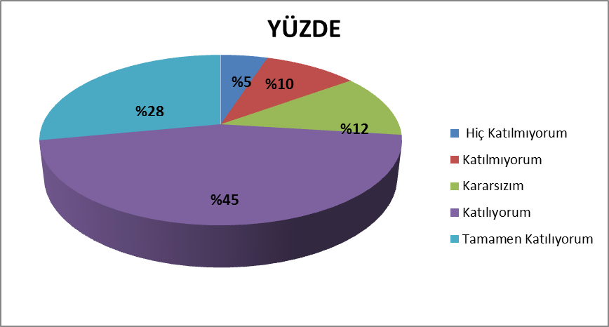
Şekil 1: Çalışanlar arasındaki dayanışma durumu
“Çalışanlar her konuda birbirine destek olur” sorusuna ankete katılan personelin %66’sı Katılıyorum yönünde görüş belirtmişlerdir.

Müşteri Anketi Sonuçları:
Kurumumuzun hizmetlerinden faydalanan Tesadüfi Örnekleme Yöntemi’ne göre belirlenmiş toplam 100 kursiyere yönelik olarak 10 sorudan oluşan bir memnuniyet anketi düzenlenmiştir.
Anket sonuçları aşağıda yer almaktadır.
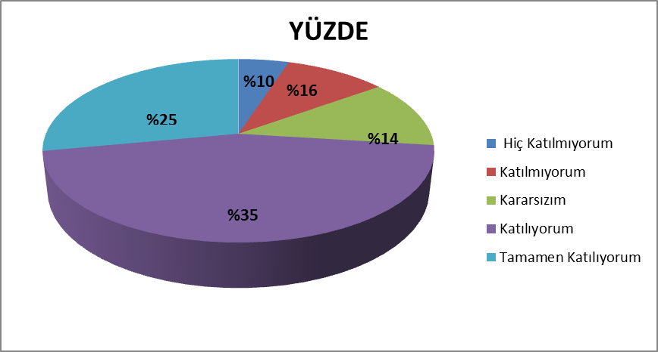
Şekil 2: Kursların niteliği

“Kurum tarafından açılan kurslar etkili ve faydalıdır” sorusuna anket çalışmasına katılan 100 kursiyerin %58’i Katılıyorum yönünde görüş belirtmişlerdir.

GZFT (Güçlü, Zayıf, Fırsat, Tehdit) Analizi
Kurumumuzun mevcut durumunu ortaya koyabilmek için geniş katılımlı bir grup ile GZFT analizi yapılmıştır.
Kurumumuzda yapılan GZFT analizinde okulun güçlü ve zayıf yönleri ile okulumuz için fırsat ve tehdit olarak değerlendirilebilecek unsurlar tespit edilmiştir.
Güçlü Yönler
Diğer kurum ve kuruluşlarla işbirliğinin olması
Güçlü bir yönetim yapısına sahip olması
Çalışanlar arasında dayanışmanın üst düzeyde olması
Genç ve dinamik bir kadronun olması
Verilen kurslardan kursiyerlerin memnuniyet oranının yüksek olması
Yaygın eğitim faaliyetlerinin sadece merkez binada olmaması köylere ve mahallelere de hizmetin götürülmesi
Kurslarda faydalanılan atölyelerin fiziki olarak yeterli olmaları
Zayıf Yönler
Binamızın olmaması
Hizmet personelinin eksikliği
Sağlık hizmetlerinin olmaması
Rehber öğretmen kadrosunun olmaması
Kurs ön kayıtlarında oluşan aksaklıklar
Genel bütçe dışında kurum kaynaklarının bulunmaması
Kurum tanıtımının yeterli düzeyde olmayışı
Fırsatlar
Kurumun merkezi konumda yer alıyor olması
Kaymakamlık ve Belediye’nin destekleri
Milli Eğitim Müdürlüğünün desteği
Yerel yönetimler ve sivil toplum örgütleriyle olan ilişkilerimiz
İl genelinde eğitime verilen önem
Açık Öğretim faaliyet merkezi olunması
AB projelerinde Hayat Boyu Öğrenmeye önem verilmesi
Hayırseverlerin eğitime olumlu bakış açılarının bulunması ve yükselen bir grafikle eğitim yatırımlarına destek vermeleri
Hedef kitlenin geniş olması

Tehditler
Toplumda her şeyi devletten bekleme anlayışı
Halkın bilinç düzeyinin düşüklüğü
Kurs sonunda istihdamın yetersiz olması
Personele yönelik hizmet içi eğitimlerin yetersizliği
Yeniliklere karşı direnç

Gelişim ve Sorun Alanları
Gelişim ve sorun alanları analizi ile GZFT analizi sonucunda ortaya çıkan sonuçların planın geleceğe yönelim bölümü ile ilişkilendirilmesi ve buradan hareketle hedef, gösterge ve eylemlerin belirlenmesi sağlanmaktadır.
Gelişim ve sorun alanları ayrımında hizmet faaliyetlerine ilişkin üç temel tema olan Erişim, Kalite ve Kurumsal Kapasite kullanılmıştır. Erişim, müşterilerin kuruma erişmesine ilişkin süreçleri; Kalite, sunulan hizmetlerin kalitesini ve memnuniyet oranını artırma evresini; Kurumsal kapasite ise kurumsal yapı, kurum kültürü, donanım, bina gibi hizmet sürecine destek mahiyetinde olan kapasiteyi belirtmektedir.
1.TEMA: EĞİTİM VE ÖĞRETİME ERİŞİM
1 | Kurs duyuruları
2 | İnsan kaynaklarının verimi
3 | Ön kayıt
4 | Kurs çeşidi
5 | Yabancı uyruklu bireylere yönelik açılan kurslara katılım
6 | Kurslara devam

2.TEMA: EĞİTİM VE ÖĞRETİMDE KALİTE
1 | Sanatsal faaliyetler
2 | Çalışanların ödüllendirilmesi
3 | Çalışanların motive edilmesi
4 | Çalışanların ve kursiyerlerin memnuniyet oranı
5 | Teknolojik imkânlar
6 | Personel ve kursiyer bazında yabancı dil yeterlik düzeyi
7 | Veri tabanı eksikliği

3.TEMA: KURUMSAL KAPASİTE
1 | Kurumsal iletişim
2 | Donanım
3 | Bina ve yerleşke (Fiziki şartlar)
4 | Kurumsal yönetim
5 | İş güvenliği

BÖLÜM III

MİSYON

Türk Milli Eğitiminin temel amaç ve ilkeleri doğrultusunda; hayat boyu öğrenme anlayışı içerisinde her yaş ve eğitim düzeyindeki bireylerin mesleki, teknik, sosyal ve kültürel gelişimlerine katkıda bulunarak; istihdamlarını kolaylaştırmak ve sosyal içermelerini destekleyerek toplumun yaşam kalitesini yükselten bir kurum olmaktır.

VİZYON
Hayat Boyu Öğrenme stratejisi doğrultusunda herkese, her yerde eğitim ilkesi ile toplumsal mutluluğa ve kalkınmaya katkı sunan, ulusal ve uluslararası düzeyde rehberlik eden bir kurum olmak.

TEMEL DEĞERLERİMİZ
1) Atatürk İlke ve İnkılaplarına Bağlılık
2) Milli ve Evrensel Değerlere Bağlılık
3) Demokratik ve Tarafsız Yaklaşım
4) Ferdin ve Toplumun İhtiyaçları
5) Çevreye ve Tüm Canlılara Duyarlılık
6) Genellik ve Eşitlik
7) Planlılık
8) Kaynakların Etkili ve Verimli Kullanılması
9) Fırsat ve İmkan Eşitliği
10) Süreklilik

BÖLÜM IV

AMAÇ, HEDEF VE EYLEMLER
Bu bölümde, stratejik amaçlar, hedefler ve eylemler yer almaktadır.
TEMA I: EĞİTİM VE ÖĞRETİME ERİŞİM

Stratejik Amaç 1
İlçemiz genelinde okuma yazma kursları açarak ve insanları Açık Orta Okul ve Açık Öğretim Lisesine yönlendirerek eğitim görmelerini sağlamak.

Stratejik Hedef 1.1. İlçemizde okuma yazma bilenlerin oranını her yıl %20 artırarak plan dönemi sonunda %100 okuma yazma oranına ulaşmak.
Performans Göstergeleri
No | PERFORMANS  GÖSTERGESİ | Mevcut | HEDEF
No | PERFORMANS  GÖSTERGESİ | 2023 | 2024 | 2025 | 2026 | 2027 | 2028
PG.1.1.1 | Kurumda düzenlenen okuma yazma kurs sayısı | 5 | 6 | 7 | 8 | 9 | 10
PG.1.1.2 | Kurslara katılan kursiyer sayısı | 20 | 18 | 16 | 14 | 12 | 10
PG. 1.1.3 | Kursiyerlerin memnuniyet oranı (%) | 40 | 50 | 60 | 70 | 80 | 100
PG 1.1.4 | Okur yazar oranındaki yükselme | 7 | 8 | 9 | 10 | 11 | 12

Eylemler
No | Eylem İfadesi | Eylem Sorumlusu | Eylem Tarihi
1.1.a | Kayıt bölgesinde yer alan öğrencilerin tespiti çalışması yapılacaktır. | Sinem MEMİŞOĞLU | 01Eylül-20 Eylül
1.1.b | Kurumumuzda açılabilecek okuma yazma kursları hakkında bilgilendirme toplantıları gerçekleştirilecektir. | Sinem MEMİŞOĞLU | 1.Dönem–2.Dönem
1.1.c | Okuma yazma kurslarına devam eden kursiyerlerin devamlılığını sağlayabilmek için gerekli tedbirler alınacaktır. | Sinem MEMİŞOĞLU | Eğitim Öğretim Dönemi
1.1.d | Memnuniyet kartları ile kursiyerlerin memnuniyet düzeyleri ölçülecek, olumsuz görüşler için gerekli tedbirler alınacaktır. | Sinem MEMİŞOĞLU | Her ayın ilk haftası

TEMA II: KURUMSAL KALİTE

Stratejik Amaç 2:
Her kademedeki bireye ulusal ve uluslararası ölçülerde bilgi, beceri, tutum ve davranışın kazandırılması ile girişimci, yenilikçi, yaratıcı, dil becerileri yüksek, iletişim ve öğrenmeye açık, özgüven ve sorumluluk sahibi bireylerin yetişmesini sağlamak.

Stratejik Hedef 2.1. Müdürlüğümüzce açılan kurs sayısını plan dönemi sonunda artırmak.
Performans Göstergeleri
No | PERFORMANS  GÖSTERGESİ | Mevcut | HEDEF
No | PERFORMANS  GÖSTERGESİ | 2023 | 2024 | 2025 | 2026 | 2027 | 2028
PG.2.1.1 | Açılan sosyal kültürel kurs sayısı | 15 | 17 | 19 | 22 | 24 | 26
PG.2.1.2 | Açılan mesleki teknik kurs sayısı | 21 | 27 | 30 | 30 | 35 | 36

Eylemler
No | Eylem İfadesi | Eylem Sorumlusu | Eylem Tarihi
2.1.a. | Eğitimcilerinin yeterlilik düzeyleri tespit edilecektir. | Sinem MEMİŞOĞLU | 15 Eylül-15 Ekim
2.1.b | Kursiyerlerin memnuniyet düzeyleri tespit edilerek gerekli tedbirler alınacaktır. | Sinem MEMİŞOĞLU | 1.Dönem başı 2.Dönem başı
2.1.c | Çalışanların performansını artırıcı toplantılar ve aktiviteler gerçekleştirilecektir. | Sinem MEMİŞOĞLU | 1.Dönem  2.Dönem
2.1.d | Kurs bitiminde eğitimcilerin ve kursiyerlerin görüşleri alınarak gerekli iyileştirmeleri iyileştirilme yapılacaktır. | Sinem MEMİŞOĞLU | 1.Dönem Sonu 2.Dönem Sonu

TEMA III: KURUMSAL KAPASİTE

Stratejik Amaç 3:
Sunulan hizmetin daha nitelikli olabilmesi için kurumun fiziki şartları iyileştirilerek kurumsal kapasiteyi güçlendirmek.

Stratejik Hedef 3.1.
Belirlenen ihtiyaçlar doğrultusunda fiziki alt yapı eksikliklerini gidermek.
Performans Göstergeleri
No | PERFORMANS  GÖSTERGESİ | Mevcut | HEDEF
No | PERFORMANS  GÖSTERGESİ | 2023 | 2024 | 2025 | 2026 | 2027 | 2028
PG.3.1.1 | Yapılan tadilat sayısı | 2 | 2 | 2 | 3 | 3 | 3
PG.3.1.2 | Hizmetlerimizden memnuniyet oranı (%) | 50 | 60 | 70 | 80 | 90 | 95
PG.3.1.3 | Kurum temizliğinden memnuniyet oranı (%) | 80 | 85 | 85 | 90 | 90 | 95
PG.3.1.4 | İyileştirilen derslik sayısı | 5 | 4 | 3 | 2 | 2 | 1
PG3.1.6 | Lisans üstü Eğitim alan personel oranı | 2 | 3 | 4 | 4 | 4 | 6
PG3.1.7 | Okul İnternet sayfasının görüntülenme sayısı | 500 | 600 | 800 | 900 | 1200 | 1900
Eylemler
No | Eylem İfadesi | Eylem Sorumlusu | Eylem Tarihi
1.1.1. | Kurumda gerçekleştirilen alt yapı çalışmaları neticesinde çalışanların ve kursiyerlerin memnuniyet oranları tespit edilecektir. | Sinem MEMİŞOĞLU | 1.Dönem 2.Dönem
1.1.2 | Derslikler modernize edilecektir. | Sinem MEMİŞOĞLU | Eğitim Öğretim Dönemi
1.1.3 | Tadilat yapılması gereken birimler tespit edilerek gerekli tedbirler alınacaktır. | Sinem MEMİŞOĞLU | 1.Dönem Başı
1.1.4 | Teknolojik kaynaklar çağın gereksinimine uygun hale getirilecektir. | Sinem MEMİŞOĞLU | Eğitim Öğretim Dönemi
1.1.5 | Personele yönelik proje tabanlı eğitimler düzenlenecektir. | Sinem MEMİŞOĞLU | Eğitim Öğretim Dönemi

V. BÖLÜM

MALİYETLENDİRME
2024-2028 Stratejik Planı Faaliyet/Proje Maliyetlendirme Tablosu
Kaynak Tablosu | 2024 | 2025 | 2026 | 2027 | 2028 | Toplam
Genel Bütçe | 70000 | 90000 | 11000 | 13000 | 15000 | 170000
Valilikler ve Belediyelerin Katkısı | x | x | x | x | x | x
Diğer (okul aile birliği, vs.) | 20000 | 25000 | 30000 | 35000 | 40000 | 45000
TOPLAM | 90000 | 115000 | 140000 | 166000 | 190000 | 215000

VI. BÖLÜM

İZLEME VE DEĞERLENDİRME
Planda yer alan stratejik amaç ve onların altında bulunan stratejik hedeflere ulaşabilmek için yürütülecek çalışmaların izlenmesini ve değerlendirilmesini zamanında ve etkin bir şekilde yapabilmek amacıyla Stratejik Plan İzleme ve Değerlendirme Ekibi kurulacaktır. İzleme ve değerlendirme, planda belirtilen performans göstergeleri ve performans hedefleri dikkate alınarak yapılacaktır.
Stratejik amaçların ve hedeflerin gerçekleştirilmesinden sorumlu ekipler altı aylık dönemler halinde yürüttükleri faaliyet ve projelerle ilgili raporları Stratejik Plan İzleme ve Değerlendirme Ekibine sunacaklardır. Stratejik Plan İzleme ve Değerlendirme Ekibi, performans raporlarını inceleyerek, performans göstergelerinin ölçümü ve değerlendirilmesini, ait olduğu yıl içinde yapılan faaliyet sonuçlarının Stratejik Planda önceden belirlenen amaç ve hedeflerle ne derece örtüştüğünü rapor halinde Stratejik Planlama Üst Kuruluna sunacaktır ve Stratejik Planlama Üst Kurulundan gelen kararlar doğrultusunda ekiplere geri bildirimde bulunacaktır.
Böylece, planın uygulanma sürecinde bir aksama olup olmadığı tespit edilerek, varsa bunların düzeltilmesine yönelik tedbirlerin alınması ile performans hedeflerine ulaşma konusunda doğru bir yaklaşım izlenmiş olacaktır.

